在maven环境中开发的时候，一般情况下，一般会有多个配置文件用来区分不同的环境，比如，application.yml、application-dev.yml、application-test.yml等，如何才能根据自己的需要选择不同的配置文件呢?请看下图：
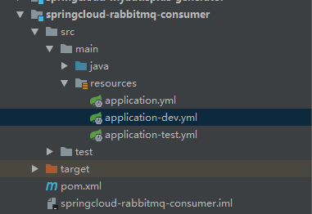

pom.xml
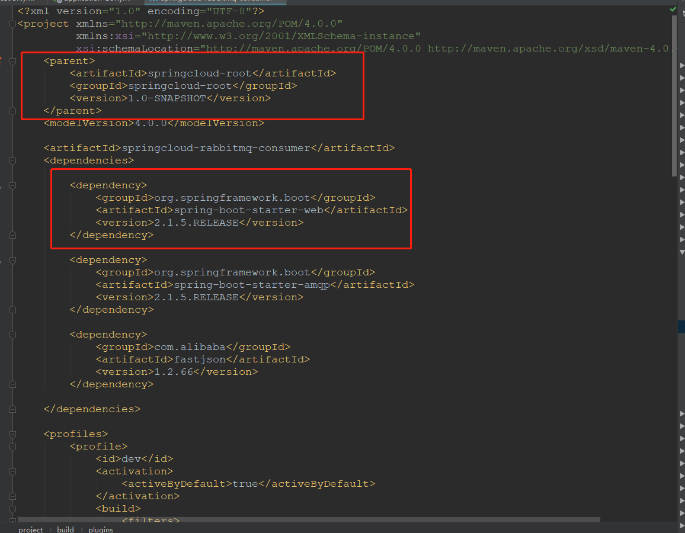
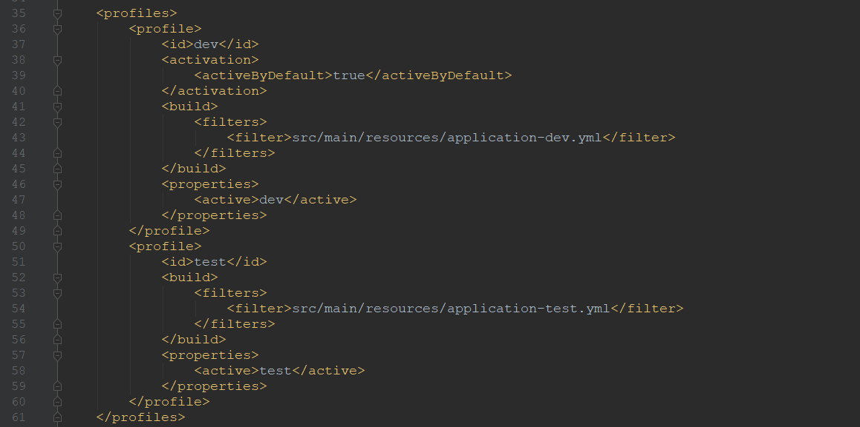
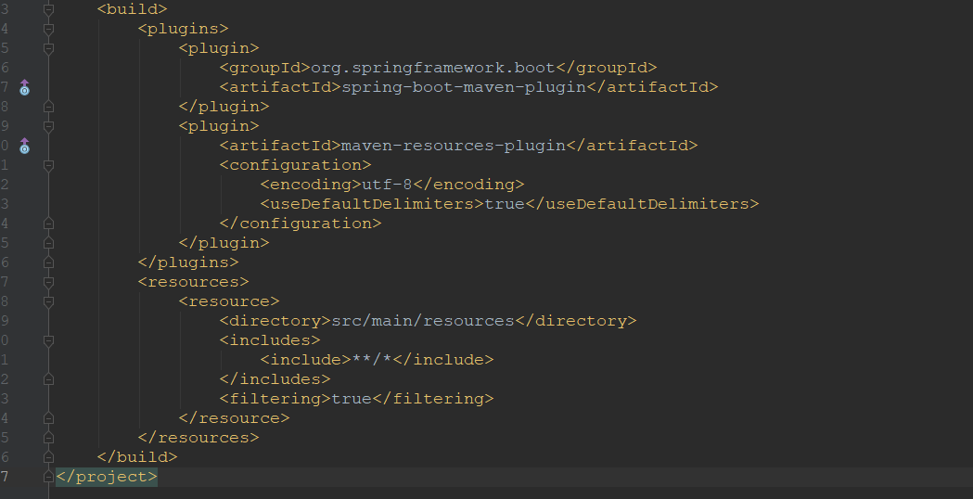

配置文件：
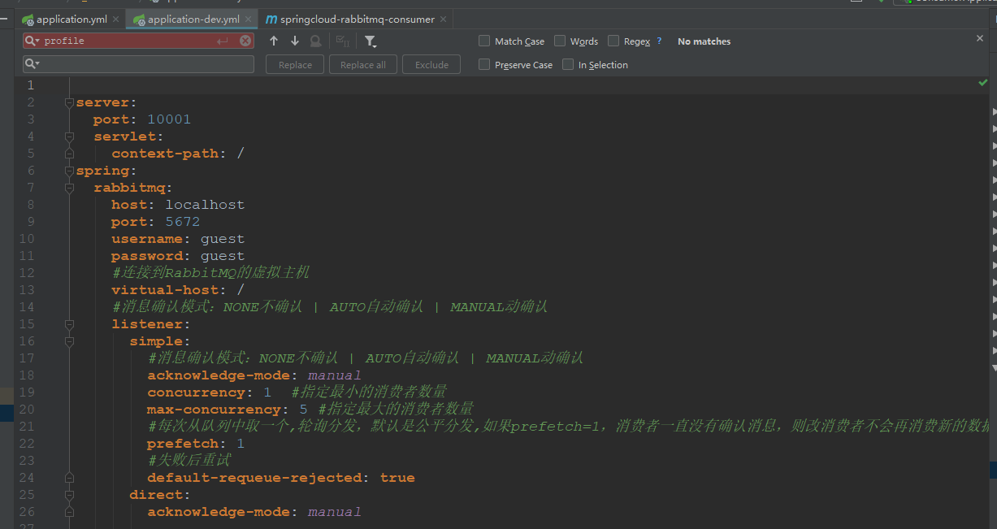
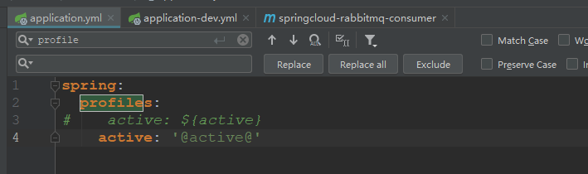

遇到的坑：
1、在配置文件中配置了spring.profiles.active=${active}，但是启动项目的时候会报错，提示${active}获取不到，这是因为${}方式会被maven处理。如果你pom继承了spring-boot-starter-parent，Spring Boot已经将maven-resources-plugins默认的${}方式改为了@@方式，如@name@.
如果还想继续使用${}占位符方式，只需要在pom文件中加上下面配置即可：
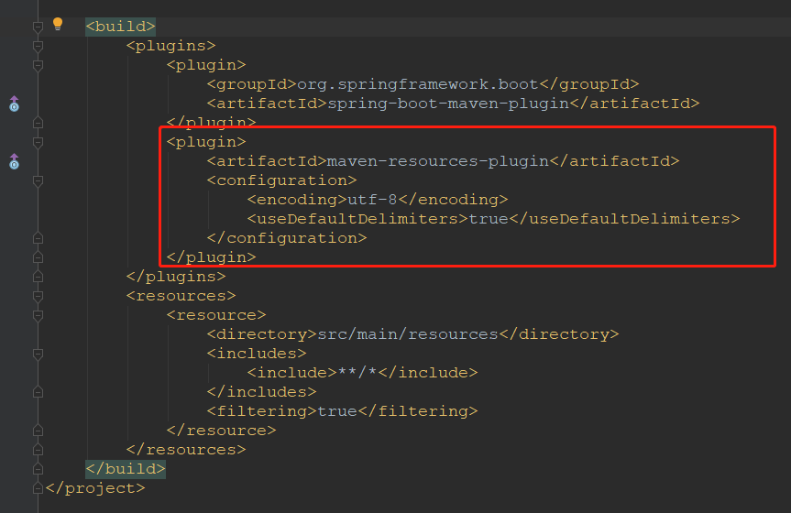
或者使用
<plugin>
<artifactId>maven-resources-plugin</artifactId>
<configuration>
<delimiters>
<delimiter>@</delimiter>
</delimiters>
<useDefaultDelimiters>true</useDefaultDelimiters>
</configuration>
</plugin>

- springboot不识别bootstrap开头命名的文件，只识别application开头命名的文件，bootstrap是springcloud识别的文件。在只使用springboot的时候可以加入spring-cloud-context的jar包能解决该问题
<!-- 引入该 spring-cloud-context.jar 使 bootstrap.properties 配置文件即可生效 -->
<dependency>
<groupId>org.springframework.cloud</groupId>
<artifactId>spring-cloud-context</artifactId>
</dependency>

